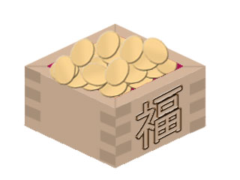

２０１６年（平成２８年）２月３日
枡
- 新規ファイルを作る。幅640pixel、高さ480pixel、解像度72pixelでOK.。
- 長方形ツールで色を決めてSHIFTを押しながら正方形を描く。
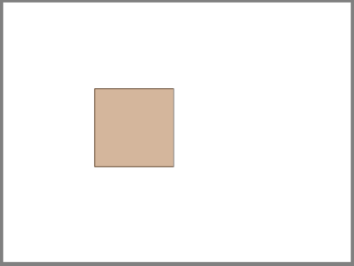

- イメージ→回転→レイヤーを自由に回転で回転設定を45度にする。
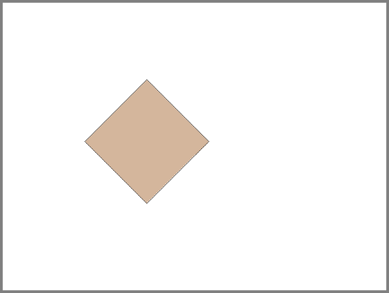

- ラスタライズして菱形にひしゃげてコピーして2枚作る。
- 下のレイヤーの菱形を移動ツールで下矢印を使って下す。

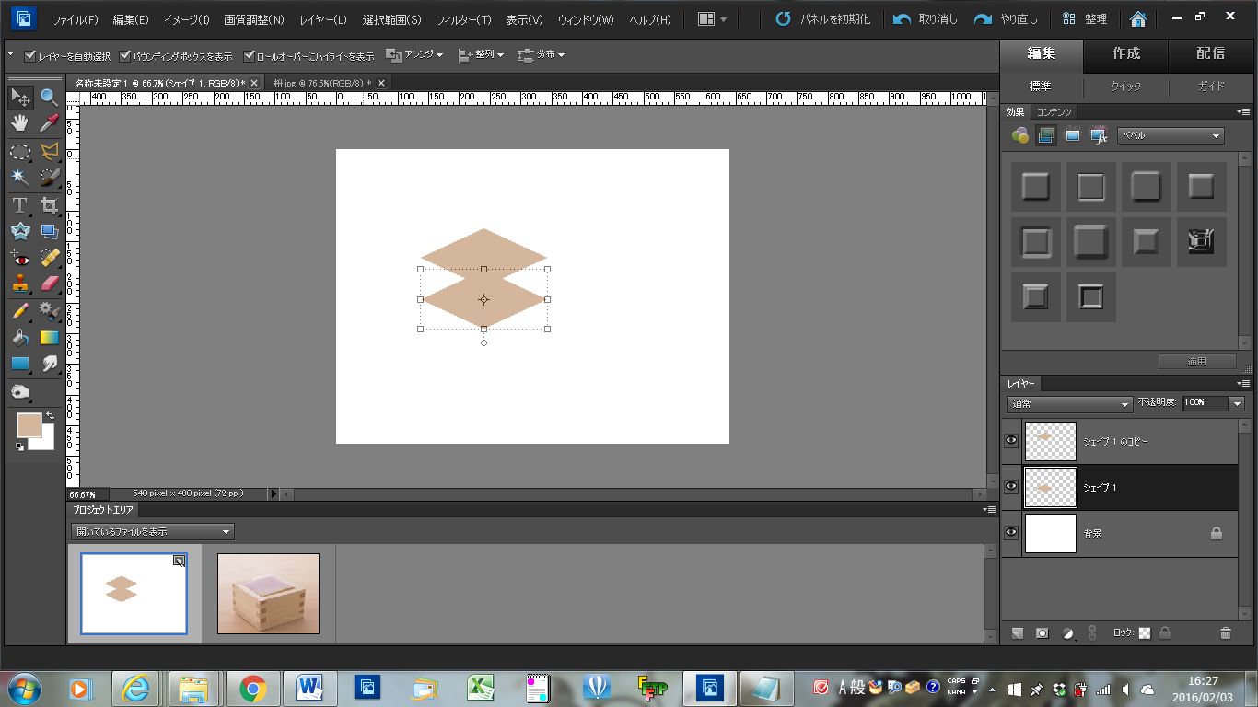

- 上と下の菱形の左の尖った部分と右の尖った部分の4ヶ所に、長方形ツールで長方形を描く。その時に菱形と菱形のレイヤーの間の部分に描いておく。この長方形もラスタライズしておく。
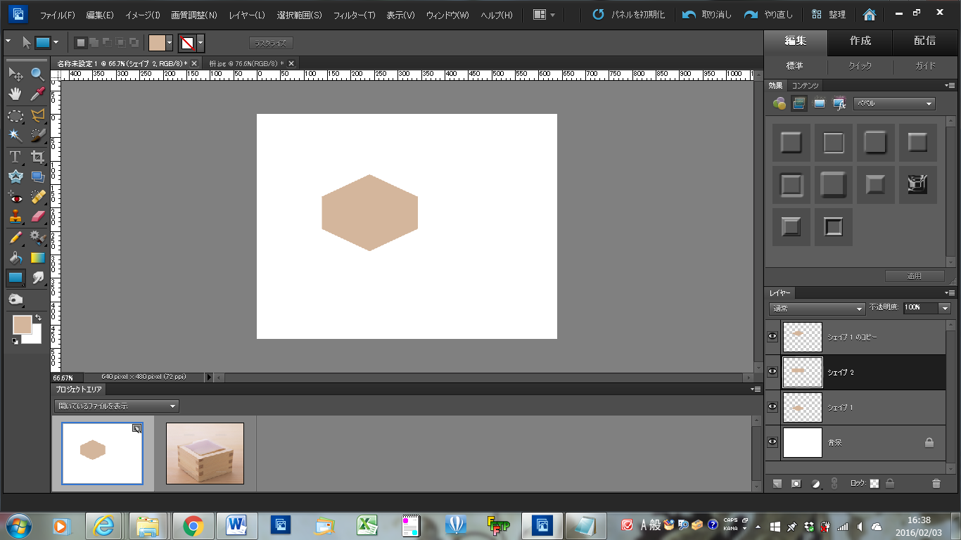

- 下のレイヤーの菱形と真ん中の長方形を結合して、上の菱形を自動選択ツールで選択して、結合したレイヤーに戻り、デリートする。
- そのまま菱形の選択をしたまま、選択範囲→選択範囲を変更→縮小で縮小量を10pixelでOKして上にレイヤーを作り、バケツで色を塗る。これで中の側面が出来きました。

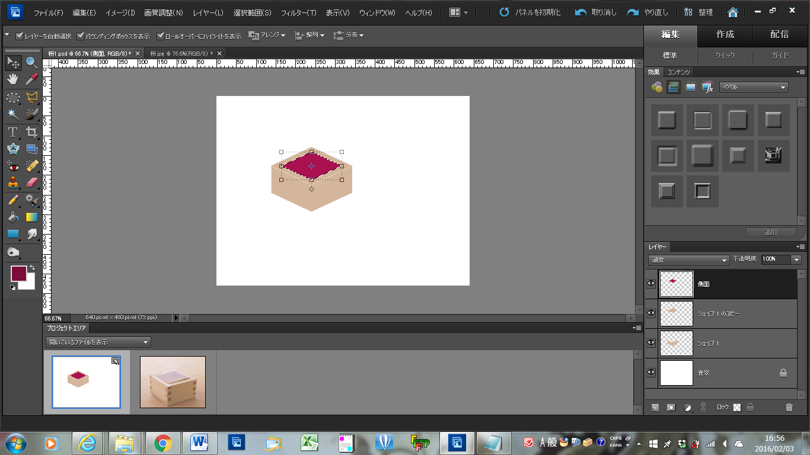
中の側面

- そのまま選択したまま、縮小量を20pixelにしてOKして上にレイヤーを作り、側面より少し濃い色にしてバケツで塗る。これで底が出来上りました。
１０．そのまま選択をしたまま、一番上にレイヤーを作り境界線を描き、その境界線を自動選択ツールで選択して、左下と右下の線を消しゴムで消す。これで底の線のできあがりです。
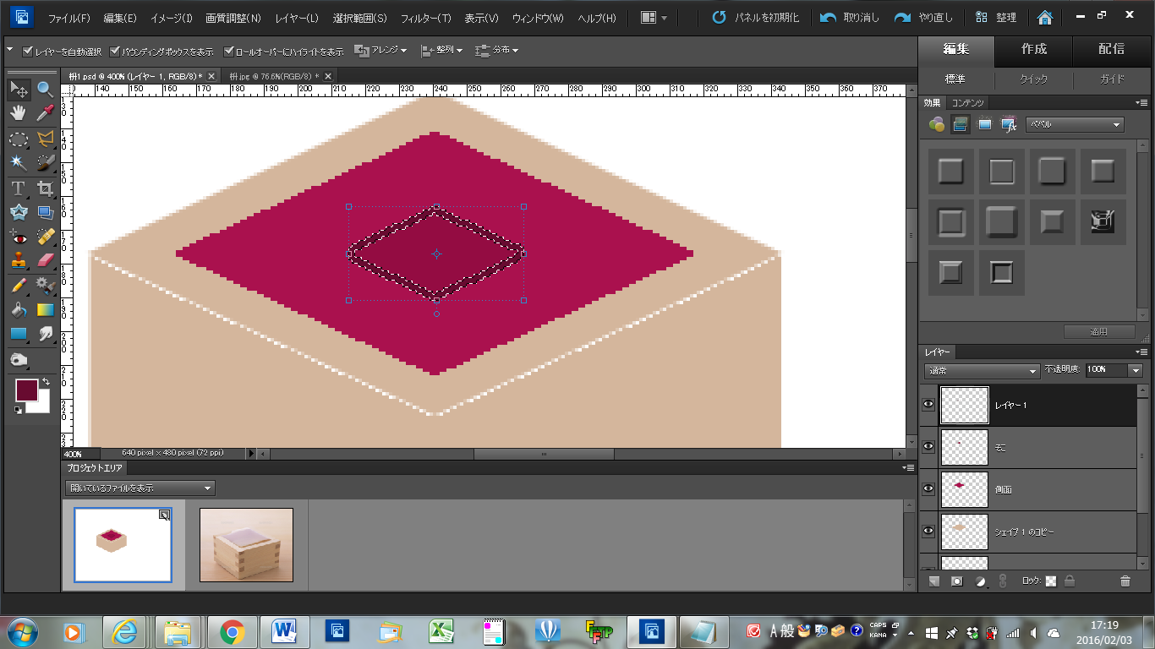
この部分を消しゴムで消し、菱形と結合させる。

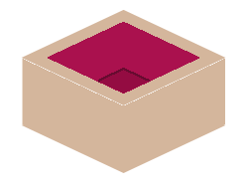

１３．枡に線を描く為にレイヤーを作り、線の色はその色より濃く描く。
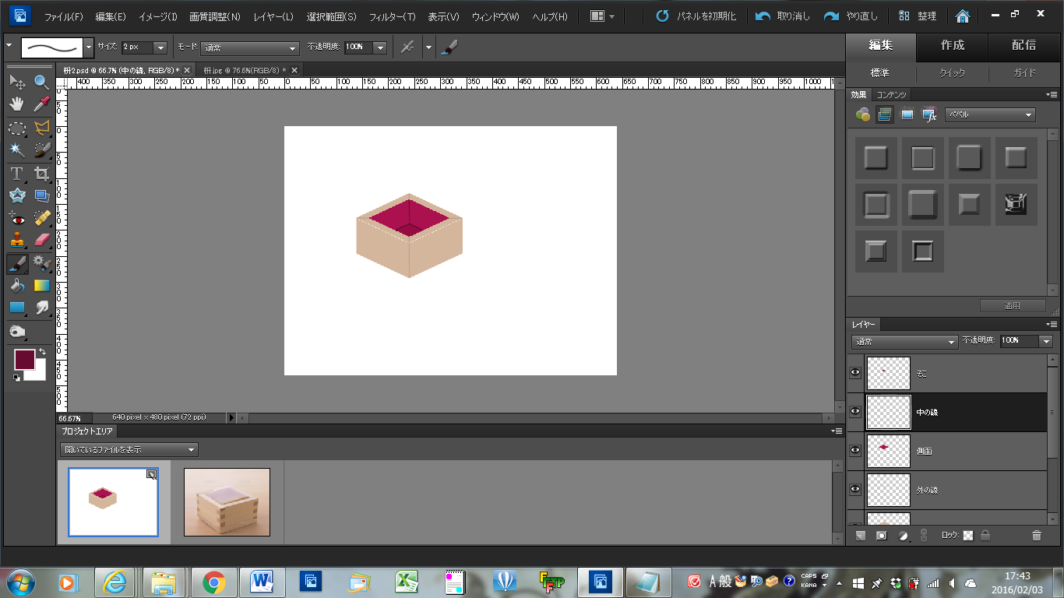
赤い部分の線
外の部分の線

★継ぎ目の部分
１．一番上に新規レイヤーを作り、四角形ブラシで色を決めて、オプションで真円率を70%から80%、間隔を120%から130%、角度は0で描いていく。サイズは18pxで描きました。
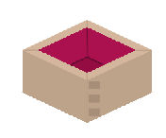

２．移動ツールで右真ん中部分をSHFT+CTRLを使って、ぐっと上にドラッグして箱の角度と同じように位置を決める。
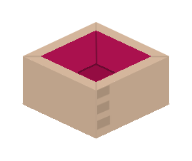
３．今作った継ぎ目を3回コピーして4つ作る。
４．1つはそのままの位置に、2つ目は右端に持っていく。3つ目は左右反転して左の真ん中に持っていく。4つ目も左右反転して一番左端に持っていく。
★テキスト
１．「福」と描き、「継ぎ目」と同じようにSHIFT+CTRLで上にドラッグして箱と同じ角度にする。
２．新規レイヤーに境界線を描く。
３．テキストだけを非表示にして、境界線だけを見せてベベルをかける。
※Valentineの文字と同じ描き方をしました。ヒデリンさんが色々説明して下さってたのに、
メモっていなかったので分りません。
★豆
１．楕円形選択ツールで横に長く選択して、描画色と背景色を豆色にして線形グラデーションをかける。
２．境界線を描く。
３．幾つかコピーして枡に盛り付ける。

